Geschirmte Kabelverschraubungen für Elektrofahrzeuge
AGRO schraubt den EMV-Schutz hoch

Für die Hochvoltverkabelung in elektrisch oder hybrid angetriebenen Lastkraftwagen, mobilen Maschinen, Bau- und Agrarfahrzeugen sind sichere Kabelverschraubungen essentiell. Mit Evolution EMC hat die zur KAISER GROUP gehörende AGRO AG ein neuartiges EMV-Kabeldurchführungssystem entwickelt, das eigens für die in Elektrofahrzeugen eingesetzten Hochvoltkabel mit Kupfergeflechtschirm und Querschnitten von 16 mm² bis 120 mm² sowie Mehrleiterkabel mit kleineren Querschnitten ausgelegt ist. Als marktweit einzige EMV-Kabelverschraubung erfüllt Evolution EMC sämtliche Anforderungen im Bereich der Elektromobilität. Im Frequenzbereich von 30 MHz bis 300 MHz werden Schirmdämpfungswerte von mindestens 86 dB bis weit darüber hinaus erreicht. Damit schützt die Schirmung zuverlässig auch gegen hochfrequente, durch hohe Schaltfrequenzen von DC/DC-Wandlern und AC-Umformern verursachte Störeinflüsse. Aufgrund der hohen, von der Gewindegröße abhängigen Schirmstromtragfähigkeit zwischen 115 A und 195A ist eine sichere Stromaufnahme und -ableitung ohne Überhitzungsgefahr gewährleistet. Die kompakten Verschraubungen aus bleifreiem Messing sind für einen erweiterten Temperaturbereich von -40°C bis +140°C zugelassen, bieten Schutzart IP 68 (bis 5 bar) bzw. IP 6K9K und sind mit kurzen oder langen Anschlussgewinden in den Größen M20 bis M32 erhältlich. Zur Montage wird der Kabelschuh einfach durch die Kabelverschraubung geführt, die Kontakthülse eingeklickt, der Dichteinsatz eingeschoben und die Druckmutter auf Anschlag festgezogen. Die axiale, von AGRO zum Patent angemeldete Crimp-Technologie der neuen EMV-Schirmkontaktlösung sorgt für vereinfachte, kostensparende und prozesssichere Fertigungsabläufe, da die Kabelbäume taktunabhängig vorkonfektioniert werden können. Als Zubehör führt der Hersteller Staubschutzkappen für die
Kabelverschraubungen, Verschlussschrauben, EMV-Gegenmuttern für die Montage an dünnen oder lackierten Blechen sowie Knickschutzfedern zur Entlastung von Kabeln im Sortiment.

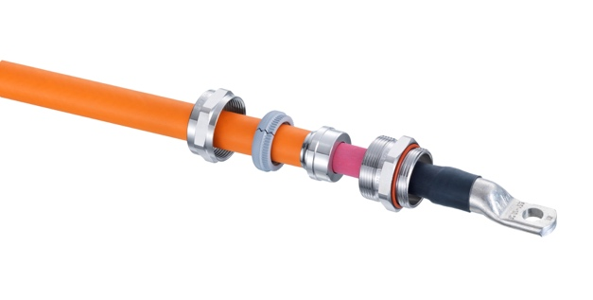
Bild 1: Neuartige EMV-Kabelverschraubung mit hoher Stromtragfähigkeit für in Elektrofahrzeugen eingesetzte Hochvoltkabel

(Foto: KAISER GmbH & Co. KG)

KAISER Elektroinstallations-Systeme
https://www.kaiser-elektro.de/de_DE/produkte/
https://www.kaiser-elektro.de/de_DE/loesungen/

Bilder: | kv_emc_offen_2000.jpg | Zeichen: | 2.006
Dateiname: | 202507017_pm_emv-kv.docx | Datum: | 29.07.2025
Tags: | KAISER Group, EMV-Kabelverschraubung, geschirmte Kabelverschraubung, Hochvoltkabel, Elektrofahrzeug, Elektromobilität, EMV-Schutz, EVolution EMC, AGRO, KAISER GROUP, Schirmdämpfung, EMV-Kontaktierung, Crimp-Technologie, DC/DC-Wandler, AC-Umformer, Schirmstromtragfähigkeit, Kabelverschraubung LKW, mobile Maschinen, Agrarfahrzeuge, Baumaschinen, EMV-Montagelösung, Knickschutzfeder, EMV-Gegenmutter, staubdichte Kabelverschraubung, Hochfrequenzschutz, Vibrationsschutz Kabel, EMV-Zubehör

Unternehmensprofil
Die KAISER GmbH & Co. KG bietet innovative Lösungen für die Verlegung, Einführung und den Schutz von Kabeln in Maschinen, Fahrzeugen, Geräten und Anlagen. Die hochwertigen AGRO Kabelverschraubungen und Kabeleinführungen haben sich insbesondere in anspruchsvollen Anwendungen bewährt. KAISER mit Hauptsitz in Schalksmühle, im Sauerland - ein Mitglied der KAISER GROUP – zählt zu den führenden europäischen Anbietern von Elektroinstallationsprodukten und -lösungen.

Unter dem Dach der KAISER GROUP sind vier starke Marken vereint. An vier europäischen Standorten werden Produkte und Systeme für die Elektro-Installation produziert und international vertrieben. Zusammen mit den Landesgesellschaften AGRO AG in der Schweiz, ATTEMA B.V. in den Niederlanden sowie HELIA – PLASTIC COLOR NV in Belgien ist die KAISER GROUP europaweit aktiv. Architekten und Fachplaner, Handwerk, Industrie und Handel können auf hochwertige Lösungen vertrauen, mit denen sich auch anspruchsvollste Projekte sicher meistern lassen. Dafür steht die KAISER GROUP mit ihren vier Starken Marken KAISER, AGRO, ATTEMA und HELIA.

Weitere Informationen:  KAISER GmbH & Co. KG  Ramsloh 4  58579 Schalksmühle  Tel.: +49(0)23 55 / 8 09-0  E-Mail: pr@kaiser-elektro.de  Internet: www.kaiser-elektro.de | gii die Presse-Agentur GmbH  Christburger Str. 41  10405 Berlin  Tel.: +49(0)30 / 53 89 65-0  E-Mail: info@gii.de  Internet: www.gii.de

